МЕТОДИЧЕСКАЯ РАЗРАБОТКА ЗАНЯТИЯ ЗОЖ В ПОДГОТОВИТЕЛЬНОЙ ГРУППЕ

**Цель: Д**ать детям более полное представление о назначении и строении зу-бов. Формировать у детей биологический смысл гигиенических мероприятий по уходу за зубами, понимать значение чистки зубов. Способствовать выра-ботке положительного отношения к зубным врачам.

**Оборудование.**

Макет зуба, картинки с изображением здорового и больного зубов, зубные щетки, зубные пасты.

**Ход занятия.**

--- Дети, вы уже большие, скоро пойдете в школу, много знаете и умеете. Не-давно вы уже познакомились с некоторыми частями и органами нашего тела. Сегодня мы поговорим о зубах.

--- Скажите, где расположены зубы?

--- Для чего они нам нужны?

( Дети рассматривают зубы при помощи зеркал).

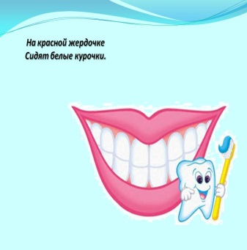--- Одинаковые ли зубы по форме?

( Рассмотреть сначала передние зубы).

--- Какие они по цвету? Для чего они нужны?

---Передние зубы или резцы, имеют ровные, острые края, используются для срезания и откусывания пищи ( резать – резцы). Теперь посмотрите, как выглядят зубы, расположенные по бокам.

--- Для чего они нужны? ( Предложить детям крепко их сжать, почувствовать давление). Это коренные зубы. Они имеют 4 – 5 бугорков и служат для дроб-ления и перемалывания пищи.

--- ( Рассматривание одного зуба). Предложить поводить по зубу языком. Оп-ределить, что он гладкий. Постучать по нему – он крепкий.

--- Какой формы зуб? (Показ картинки). То, что вы видите – эта верхняя часть зуба и она называется коронкой. В нижней части коронка сужается и самая нижняя часть называется шейкой. Между зубами в районе шейки,

образуется межзубная щель, в которой скапливаются остатки пищи.

--- ( Предложить подергать зуб). Можно ли его выдернуть? Почему он так крепко сидит? ( Предложить поводить пальцем по десне). Дети, а кто из вас знает, что такое десна? Десна – это то, что окружает шейку зуба.; ниже – челюстная кость (обследовать пальцем). Что вы чувствуете на десне? Как вы думаете, что это за бугорки? Это корни зуба, с помощью которых он крепко держится. Корни по размеру такие же, как и коронка.

**Физминутка « Три медведя».**

--- Три медведя шли домой, (дети шагают на месте вперевалочку)

--- Папа был большой – большой (поднять руки над головой, потянуть вверх)

--- Мама с ним поменьше ростом (руки на уровне груди)

--- А сынок - малютка просто (присесть).

--- Очень маленький он был (присев, продолжаться раскачиваться)

--- С погремушками ходил (встать, руки перед грудью, сжаты в кулаки)

--- Дзинь – дзинь, дзинь – дзинь (имитация игры с погремушками).

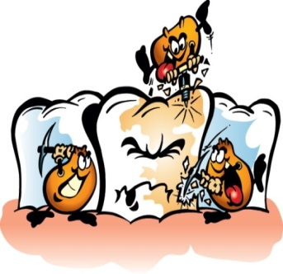--- Ребята, посмотрите, кто к нам пришел. Я хочу вас с ним познакомить. Его зовут - Зубчик. Посмотрите, какой Зубчик грустный. Зубчик, что с тобой случилось?

--- Ой-ой-ой, у-у-у - я заболел. Вот даже пришлось себя перевязать.

--- Нам жалко тебя Зубчик. Но скажи, пожалуйста, отчего ты вдруг заболел?

--- Я и сам не знаю. Я ем все полезное и нужное, а все-таки заболел.

--- Дети, как вы думаете, отчего зубы могут заболеть? Что, надо делать, если зубы заболели? ( Ответы детей).

--- Молодцы. Вы все правы. Во рту у нас много вредных и полезных микро-бов. Между ними идет постоянная борьба. Если вредных микробов больше, то они побеждают и начинают грызть здоровые зубы. Постепенно они прог-рызают верхний, белый слой, и на зубе появляется сначала темное пятно, по-том дырочка. Если ее не лечить, то она разрастается, и зуб начинает сильно болеть, может начаться воспаление и зуб приходиться удалять. (Показ кар-тинки больного зуба).

--- Зубчик, теперь тебе понятно, почему ты заболел.

--- А эти микробы мы с вами можем даже увидеть.

**Опыт со спичкой**.

--- Дети с помощью спички соскабливают налет с зубов и на черной бумаге рассматривают его след – это и есть множество вредных микробов. Предло-жить сухой зубной щеткой почистить зубы, и прополоскать ее в чистой воде.

Отметить, что вода помутнела (стакан прозрачный).

--- Как вы думаете, надо ли бороться с вредными микробами? Что, для этого надо делать? ( Ответы детей). А как надо правильно чистить зубы?

--- Показать детям приемы чистки зубов, чтобы дети могли определить пра-

вильный прием или нет. Показать на руке (пальцы – это зубы) как правильно

чистить зубы.

--- Зубчик, а ты себя чистишь щеткой, ухаживаешь за собой? Вот теперь ты видишь, как надо бороться с микробами.

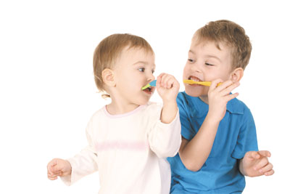 **Практическое упражнение.**

Предложить детям самим почистить зубы под руководством воспитателя. Понаблюдать за правильностью выполнения процедуры.

**Заключение.**

--- Дети, о чем мы сегодня с вами говорили? Что интересного вы узнали? (Ответы детей). Я надеюсь, что теперь вы все будете правильно ухаживать за своими зубами и они никогда не будут болеть. И ты, Зубик, многому научился. Мы советуем тебе обратиться к врачу, он тебя полечит, и ты будешь здоров и весел.

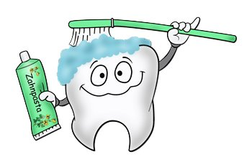--- А теперь, я предлагаю вам нарисовать портрет Зубика и средства для ухода за зубами – щетку и тюбик с зубной пастой.

Все рисунки детей вывешиваются в группе .

МЕТОДИЧЕСКАЯ РАЗРАБОТКА ЗАНЯТИЯ ЗОЖ В ПОГОТОВИТЕЛЬНОЙ ГРУППЕ

**Цель.** Дать детям представление об органах кровообращения; помочь усво-ить понятия: кровеносные сосуды, пульс. Помочь понять значение для орга-низма крови и связать ее потерю с угрозой для жизни.

**Оборудование.** Рисунок сердца, одноразовая система для внутривенного вливания – капельница, трубочки для коктейля, вода красного цвета, кукла.

**Ход занятия.**

- Дети, приходилось ли вам порезаться или уколоться? Что появляется на месте ранки? Какого цвета кровь? А в организме она такого же цвета? Чтобы узнать это проведем наблюдение. Соедините плотно ладони, пальцы прижа-ты друг к другу, прикройте ими глаза и посмотрите на свет через ладони. Ви-дите, через кожу просвечивает розовый свет. Значит наша кровь в организме красного цвета. А еще кровь разносит по организму кислород и питательные вещества.

- Как вы думаете, в чем находиться кровь, или она просто разлита под кожей? Кровь в нашем организме бежит по специальным трубочкам – это кровеносные сосуды, они бывают разные. Когда мы смотрели через ладони на свет, были видны кровеносные сосуды? Потому что эти сосуды тонкие – тонкие, и их очень много. А вот кровеносные сосуды потолще мы можем увидеть через кожу. Посмотрите на свои руки. Видите синеватые полоски – это и есть кровеносные сосуды – вены.

- А интересно, кровь стоит или движется по сосудам? Что ее толкает?

Помогает крови двигаться, и толкает ее - наше сердце. (Воспитатель показы-вает работу сердца и движение крови по сосудам, на системе для перелива – ния крови – капельнице).

- Если сосуд поранить, что произойдет? (Показ на системе – с иголкой и без). Что с человеком произойдет, если кровь вытечет? Поэтому надо быть очень осторожным и избегать порезов, ну а если это все-таки случилось, то обра-титься за помощью.

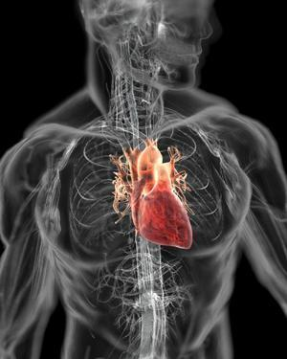**-** Ребята, кто знает, где у нас в организме сердце. Давайте посмотрим, где оно расположено сердце. (Показ на кукле – в области сердца – контур гуашью). Оно расположено за грудиной с левой стороны. А теперь каждый положит руку на свое сердце. Сердце человека равно по размеру его кулаку. Ваше сердце с ваш кулачок. Вот какое ваше сердце. Сердце у человека одно, и его надо беречь. Как надо заботиться о нем? Верно, оберегать его от сильных вол нений, от тяжелого физического труда, вовремя отдыхать.

**Физминутка «На качелях».**

**-** Кач – кач – кач – летят качели (ритмично покачивают руками внизу из стороны в сторону),

- Так захватывает дух (поднимают руки резко вверх)!

- Все сильнее бьется сердце: тук-тук-тук, тук-тук-тук (ритмично постукивают кулачками).

- Вверх и вниз и снова к солнцу (поднимают руки вверх-вниз, сгибаются).

- Словно птица ты летишь (ритмично взмахивают руками).

- Выше, выше, выше, выше!- Вновь товарищам кричишь (ритмично подни-

мают руки перед собой снизу вверх).

**Опыт.**

- Дети, встаньте парами. Будем слушать биение нашего сердца. Для этого в группе должно быть тихо-тихо. Один ребенок должен стоять прямо, не нак-лоняясь, другой прикладывает ушко к его груди, находит сердце, и слушает как оно стучит. А теперь послушайте со стороны спины. Поменяйтесь. Все услышали биение сердца? Где лучше было слышно?

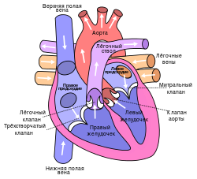- Сейчас мы с вами слышали, как стучит наше сердце, а еще мы можем услышать и толчки крови в кровеносных сосудах. Приложите четыре пальца к шее сбоку (показать правильность положения пальцев). Что вы чувствуете? Эти толчки называются – пульс. Пульс можно послушать и на руке. Поставьте два пальца подушечками на косточку сбоку руки со стороны большого пальца. Не прижимайте сильно, прислушайтесь (показать детям, как правильно найти пульс).

**Опыт.**

- Сейчас мы посчитаем каждый свой пульс. Я засеку время, а вы будете счи - тать, для этого в группе должно быть тихо – тихо. (Время 6 секунд). Кто сколько насчитал? А теперь встаньте и давайте немного побегаем (до 1 мин.).

Сейчас, снова посчитаем свой пульс. (Дети считают пульс за 6 секунд). Сколь

ко ударов вы насчитали? Почему стало больше?

**Заключение.**

- Ребята, что нового вы сегодня узнали о себе? Теперь вы знаете, что такое кровеносные сосуды, какие они бывают, для чего они нужны. Познакомились мы и с работой нашего сердца, послушали пульс. И главное, вы теперь, знае- те как заботиться о своем сердце и кровеносных сосудах.

МЕТОДИЧЕСКАЯ РАЗРАБОТКА ЗАНЯТИЯ ЗОЖ В ПОГОТОВИТЕЛЬНОЙ ГРУППЕ

**Цель.** Дать детям представление о работе органов дыхания человека и уходе за ними.

**Оборудование.** Ватные палочки, целлофановые мешочки, рисунок с изобра-жением органов дыхания человека, зеркала, стаканчики с водой.

**Ход занятия.**

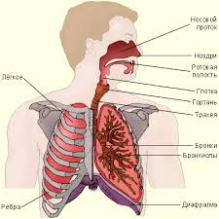- Сегодня, мы с вами познакомимся с дыхательными органами человека. Дети, для чего человеку нужен нос? Давайте рассмотрим нос. Повернитесь друг к другу и посмотрите на нос. Теперь, возьмите зеркало, и каждый пусть рассмотрит свой нос. Входные отверстия называются – ноздри. Внутри носа – носовая полость. Она покрыта маленькими ресничками и слизью. Кто знает, для чего это необходимо? Верно, они задерживают микробов, увлажняют, очищают, обеззараживают воздух. Иногда в носовой полости скапливается грязь, и образуются твердые комочки, это бывает, когда слизь высыхает. Что надо сделать, чтобы в носу опять было влажно? Чистить нос необходимо и важно. Маленьким детям носик чистят взрослые, а большие дети могут сами его почистить. А как правильно чистить нос?

**Опыт.** Давайте попробуем это сделать. Возьмите ватную палочку, отвернитесь друг от друга, и осторожно проведите палочкой по стенкам носовой полости.

- Ребята, вдохните, носом воздух. Как вы думаете, куда дальше пойдет воздух

(Ответы). Давайте попробуем сделать вдох через нос, а выдох через рот и

наоборот. Полезнее дышать через нос или рот? Верно, через нос. Слизистая оболочка носа задерживает микробы, а через рот они проходят не задерживаясь.Из носа или рта воздух движется дальше и попадает в гортань (показ на картинке).

**Опыт.**

- Нащупайте у себя гортань. Положите одну руку на гортань, а другой возьми

те стаканчик с водой и сделайте глоток. Поиграйте водой внутри. Чувствуете, как меняется положение гортани? Она поднимается, и в этот момент закрывается вход в дыхательную систему, а когда опускается, то вход свободен.

- Ребята, что может произойти с дыханием человека, если он будет разговаривать во время еды, или питья? (Ответы детей).

**Практическое упражнение.**

- Постарайтесь глубоко вдохнуть, прокашляться, еще раз глубоко вдохнуть, сделайте несколько отдельных глотков воды, расслабьтесь. Восстановите ды-хание.

**Физминутка.**

**-**  **-** Цок – цок – цок стучу копытом (ритмично двигают ногой),

- « Ш – ш - ш», как ветер я лечу (потирают ладонь о ладонь).

- Все дороги мне открыты (постукивают ладонями по коленям),

- Все увидеть я хочу (кивают головой).

- «У – у – у» - гуляет ветер (руки вверх, покачивают в разные стороны).

- Капли падают дождя (щелкают пальцами рук).

- Обжигает зноем солнце (поглаживают руку ладонью попеременно).

- Это лишь бодрит меня (встряхиваются).

- Теперь посмотрите, куда далее идет воздух (показ на картинке). В грудную клетку. Внутри грудной клетки есть самый главный орган нашего дыхания – легкие. Легких в нашем организме два: правое и левое. Из легких воздух дальше никуда не поступает, а выходит обратно.

**Опыт.**

- Положите руки на ребра (проследить правильность положения рук). Сделай

те несколько глубоких вдохов и выдохов. Что вы чувствуете? Грудная клетка поднимается и опускается. А сейчас измерим, сколько воздуха мы можем вдохнуть и выдохнуть из себя. Возьмите целлофановый мешочек, глубоко вдохните, и выдыхайте в шарик (проследить за правильностью выполнения). Теперь быстро закрутите горловину мешочка. Вот сколько вы вдохнули воз-духа.

- Дети, может ли человек прожить без воздуха? Почему? А задерживать дыхание может? На сколько?

**Опыт.**

- Попробуем с вами не дышать. Закрываем рот и нос (счет до 5).

(Проследить, чтобы дети не продолжали это упражнение дольше.)

- А как же нам беречь свои органы дыхания от разных болезней. Правильно, лучше всего выполнять несколько правил. Стараться не пить, и есть очень холодную или горячую пищу; не говорить долго и слишком быстро; не разговаривать во время еды; стараться дышать через нос; чистить нос; не бегать очень долго и слишком быстро без подготовки.

**Заключение.**

- О чем мы с вами сегодня говорили? О дыхании, о органах дыхания челове-ка, о том как их беречь.

**Конспект физкультурного развлечения для детей старшей группы**

**Цели и задачи**: вызвать у воспитанников желание заниматься физической культурой; развивать основные физические качества: ловкость, силу, выносливость; способствовать оздоровлению детей; развитию их воображения, внимания, сообразительности.

**Оборудование:** гимнастические скамейки, обручи, тоннель из обручей и ткани (нестандартное оборудование), кубики, кирпичики, мячи, музыкальное сопровождение в аудиозаписи соответствующей музыки.

**Ход развлечения.**

Ребята по одному заходят в зал, где их ожидает ведущий (воспитатель).

*Ведущая:* Здравствуйте, ребята! (Слышится стук в дверь – появляется обезьянка). Кто это там?

*Ведущая:* Здравствуй, обезьянка!

*Обезьянка*: Здравствуйте, девочки и мальчики.

*Ведущая*: Ты пришла к нам в гости! А почему ты такая грустная?

*Обезьянка*: Я живу на острове. Мой дедушка оставил мне в наследство клад - сундук с разными нужными вещами. Даже есть карта, где его искать. Но я не умею искать клады. И что мне теперь делать, не знаю. Помогите мне, пожалуйста.

*Ведущая:* Не расстраивайся обезьянка, мы с ребятами поможем тебе найти свой сундучок. Поможем ребята обезьянке? Сейчас же отправимся на таинственный остров, где будем искать сундучок. Все готовы в путь – дорогу?

*Обезьянка*: У вас на пути будет немало препятствий, и вам придется очень постараться.

*Ведущая*: Ничего, я думаю, что наши ребята с ними справятся. Но вот беда, мы не знаем, как попасть на остров.

*Обезьянка:* Я вам подскажу, что нужно сделать, чтобы вмиг очутиться на таинственном острове. Нужно сесть на ковер, закрыть глаза и похлопать в ладоши три раза. Я с вами тоже пойду.

* Дети садятся на ковре в круг, закрывают глаза, хлопают в ладоши три раза и открывают глаза.

*Ведущая*: Вот мы и на острове. Пора в путь! Что там у нас по карте? Сейчас перед вами прямая дорога .

* Ребята в колонне по одному, выполняют ходьбу с заданием: на носках – руки вверх; на пятках - руки вниз.

*Ведущая:* Вот на нашем пути начинаются препятствия. Впереди у нас речка. Если упадете с мостика, река вас унесет

* Ребята выполняют ходьбу по гимнастической скамейке, руки в стороны.

*Ведущая:* Молодцы! Через речку мы прошли без потерь. Но вот пред нами болото. Смотрите, чтобы оно вас не засосало. Надо прыгать точно по кочкам, иначе пропадем

* Ребята по ходу движения прыгают по кочкам - обручи, разложенные на некотором расстоянии.

*Ведущая:* Болото прошли, а впереди темный, страшный тоннель. Придется ползти на четвереньках.

* Ребята в колонне по одному проползают в тоннеле – нестандартное оборудование «Тоннель» из обручей и ткани.

*Ведущая*: Посмотрите, перед нами открылось прекрасное сказочное море! Как красиво перекатываются его волны! Давайте и мы поиграем с волнами.

* Ребята перестраиваются в две колонны, ложатся на ковер и параллельно друг другу начинают перекатываться, изображая волны.

*Ведущая:* Море мы переплывем на галерах – это такие большие лодки, где много гребцов. Грести у нас будут все.

* Все дети делятся на две колонны, садятся друг за другом на гимнастические скамейки, на расстоянии вытянутых рук, ноги слегка врозь. По команде ведущей: «И – раз! И – два!» - начинают всей колонной наклоняться вперед – назад, изображая гребцов.

*Ведущая:* Вот и берег! Выходите из лодок, посмотрите, какая чудесная перед вами полянка. А что это? Чудесные сказочные воротца, давайте пройдем через них.

* Ребята в колонне по одному, идут в полном приседе до ворот – украшенный обруч – и проходят через обруч.

*Ведущая*: Ребята, вы видите, нам дорогу преграждают груды камней. Давайте

разберем этот завал.

* Ребята делятся на три команды, и каждой дается задание – одни собирают кирпичики, другие – кубики, третьи мячи - кто соберет быстрее. Под завалом лежат стрелочки в определенном направлении.

*Ведущий:* Посмотрите, здесь лежат стрелочки, на каждой что-то написано. Давайте, их соединим. Тут написано: «Сундучок находится под пальмой!» Но под какой пальмой, обезьянка, ты случайно не знаешь?

*Обезьянка*: Не знаю.

*Ведущая*: Я придумала, а давайте пойдем по этим стрелочкам, и может быть, мы найдем пальму, под которой находится твой сундучок, обезьянка.

* Ребята, следуя указаниям стрелок, идут в заданном направлении и находят сундучок и отдают его обезьянке.

*Обезьянка*: Спасибо вам, ребята, за то, что вы помогли отыскать мне сундучок! До свиданья ребята! До новых встреч!

*Ведущая:* До свиданья, обезьянка! А нам, ребята, пора отправляться обратно в детский сад. Садимся на ковер, закрываем глаза, похлопали в ладоши три раза и открыли глаза. Вот мы и снова в детском саду!